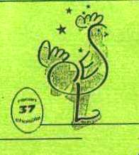 | SEL 37 RACAN CHOISILLE
Bulletin d’adhésion 2025

A adresser à Mirième LEBRASSEUR 30 Bis rue de Blémars 37110 Dame-Marie-Les-Bois. L’adhésion annuelle est de 5 euros. Vous pouvez régler votre cotisation par chèque ou en espèces.
Chaque nouvel adhérent sera rapidement contacté par un membre du C.A.

NOM, PRENOM (en MAJUSCULES)

ADRESSE code postal

No de TELEPHONE fixe : portable :

COURRIEL (en majuscule) :

Je certifie avoir pris connaissance des statuts et du règlement intérieur* que je m’engage à respecter et déclare vouloir adhérer à l’association SEL Racan Choisille.
Toutes dégradations occasionnées lors des activités : services et travaux n’engagent aucunement la responsabilité de l’association.
* www.selracan37.fr

Fait à……………………… le……………………. Signature

OFFRES DE SERVICES | DEMANDES DE SERVICES
Centres d’intérêt : (à cocher et à compléter éventuellement)
Musique – restaurants – marche à pied – peinture/dessin en plein air – jeux de société – lecture – ateliers créatifs - écriture...

